070268

Tu n’auras pas la feuille Michoune
Tr : M.Dolbeau
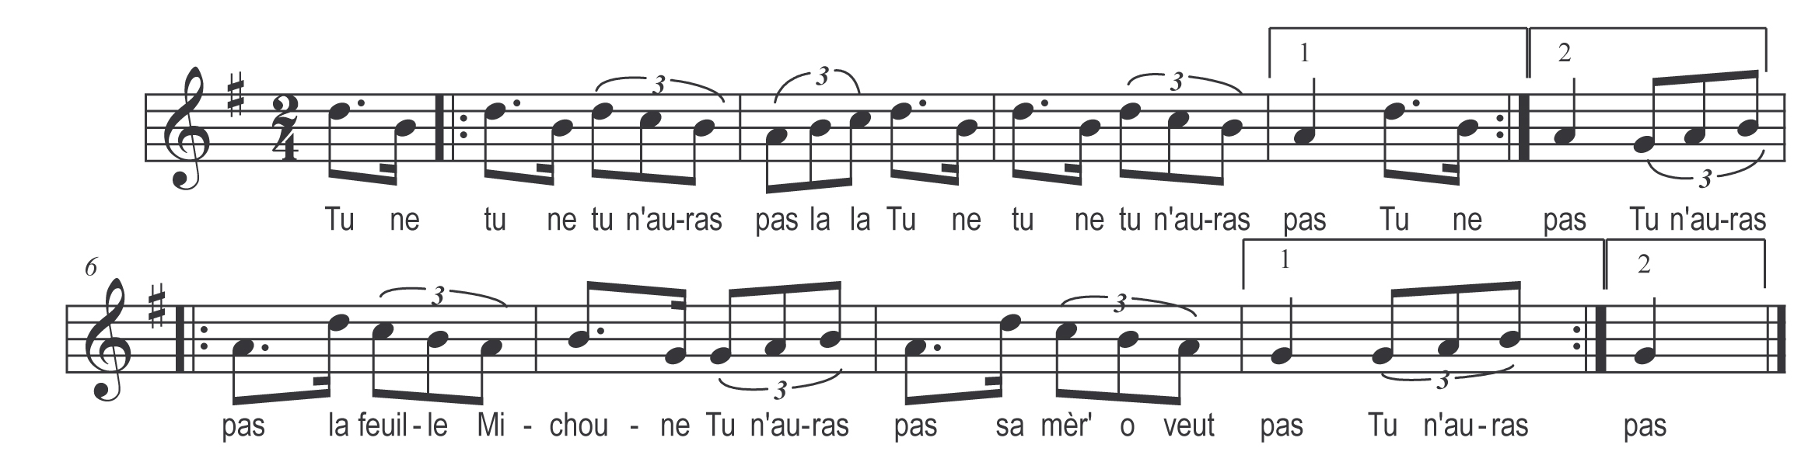

Tu ne tu ne tu n’auras pas
Tu n’auras pas lala la feuille michoune
Tu n’auras pas sa mèr’ o veut pas

